CARTA D’IDENTITA’ ELETTRONICA (CIE)

Rilascio e rinnovo in Italia
La Carta di Identità Elettronica può essere richiesta presso il proprio Comune di residenza o dimora a partire da centottanta giorni prima della scadenza della propria carta d’identità o in seguito a smarrimento, furto o deterioramento.
Le carte di identità rilasciate su supporto cartaceo e le CIE rilasciate in conformità al decreto del Ministro dell’interno 8 novembre 2007, recante “regole tecniche della Carta d’identità elettronica”, possono essere rinnovate anche prima del centottantesimo giorno precedente la scadenza.
La validità della CIE varia a seconda dell’età del titolare al momento della richiesta del documento; in particolare, la CIE scade al primo compleanno dopo:
- 3 anni dalla data di emissione per i minori che hanno meno di 3 anni di età;
- 5 anni dalla data di emissione per i minori con un’età compresa tra i 3 e i 18 anni.
Per i maggiorenni la carta, ai sensi del Regolamento (UE) 2019/1157, ha una validità massima di 10 anni, pertanto scade dopo 9 anni più i giorni intercorrenti fra la data della richiesta e la data di nascita.
La CIE rilasciata a cittadini impossibilitati temporaneamente al rilascio delle impronte digitali ha una validità di 12 mesi dalla data di emissione del documento.
Il cittadino dovrà andare in Comune portando con sé una fototessera in formato cartaceo salvo che abbia fissato l’appuntamento tramite Agenda CIE e abbia caricato la fototessera in formato digitale.
La fototessera dovrà essere nello stesso formato utilizzato per il passaporto. Le indicazioni su come scattare la foto sono nella sezione “Modalità di acquisizione foto”.
Quando si fa la richiesta, se non si è già in possesso di una CIE, è consigliabile avere il codice fiscale o la tessera sanitaria, così da velocizzare le attività di registrazione.
Per il rilascio della Carta di Identità Elettronica occorre versare la somma di € 16,79 oltre i diritti fissi e di segreteria qualora previsti. È importante conservare il modulo rilasciato in fase di richiesta al Comune.
Nel caso in cui chi richiede la CIE sia genitore di minori e l’altro genitore sia assente all’atto della richiesta, è necessario che il genitore richiedente presenti anche una dichiarazione di assenso all’espatrio firmata dall’altro genitore o da chi esercita la responsabilità genitoriale ai sensi della legge n. 1185 del 1967 . In alternativa deve essere presentata l’autorizzazione del giudice tutelare.

Il cittadino, al momento della domanda:
- in caso di primo rilascio esibisce all’operatore comunale un altro documento di identità in corso di validità. Se non ne è in possesso, dovrà presentarsi al Comune accompagnato da due testimoni;
- in caso di rinnovo o deterioramentodel vecchio documento, consegna quest’ultimo all’operatore comunale;
- consegna all’operatore comunale il codice fiscale (presente anche sul retro della CIE) o il numero dell’appuntamento e il numero della ricevuta di pagamento della Carta, se già effettuato;
- verifica con l’operatore comunale i dati anagrafici presenti nell’anagrafe nazionale;
- fornisce, se lo desidera, indirizzi di contatto per essere avvisato circa la spedizione del suo documento;
- indica la modalità di ritiro del documento (consegna presso l’indirizzo desiderato o ritiro in Comune) e comunica un’eventuale persona delegata al ritiro;
- consegna all’operatore comunale la fotografia, se non l’ha già caricata tramite Agenda CIE;
- procede con l’operatore comunale all’acquisizione delle impronte digitali, secondo le modalità consultabili a questo indirizzo “Modalità di acquisizione impronte”;
- fornisce, se lo desidera, il consenso o il diniego alla donazione degli organi;
- firma il modulo di riepilogo procedendo alla verifica finale sui dati.
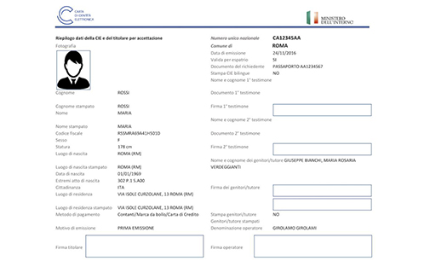
La CIE sarà consegnata entro 6 giorni lavorativi dalla richiesta.

